Регистрация и создание заявки в helpdesk пошагово

- Для регистрации перейти по ссылке: https://helpdesk.dstu.ru/.
- Выбрать на верхней панели «Регистрация».

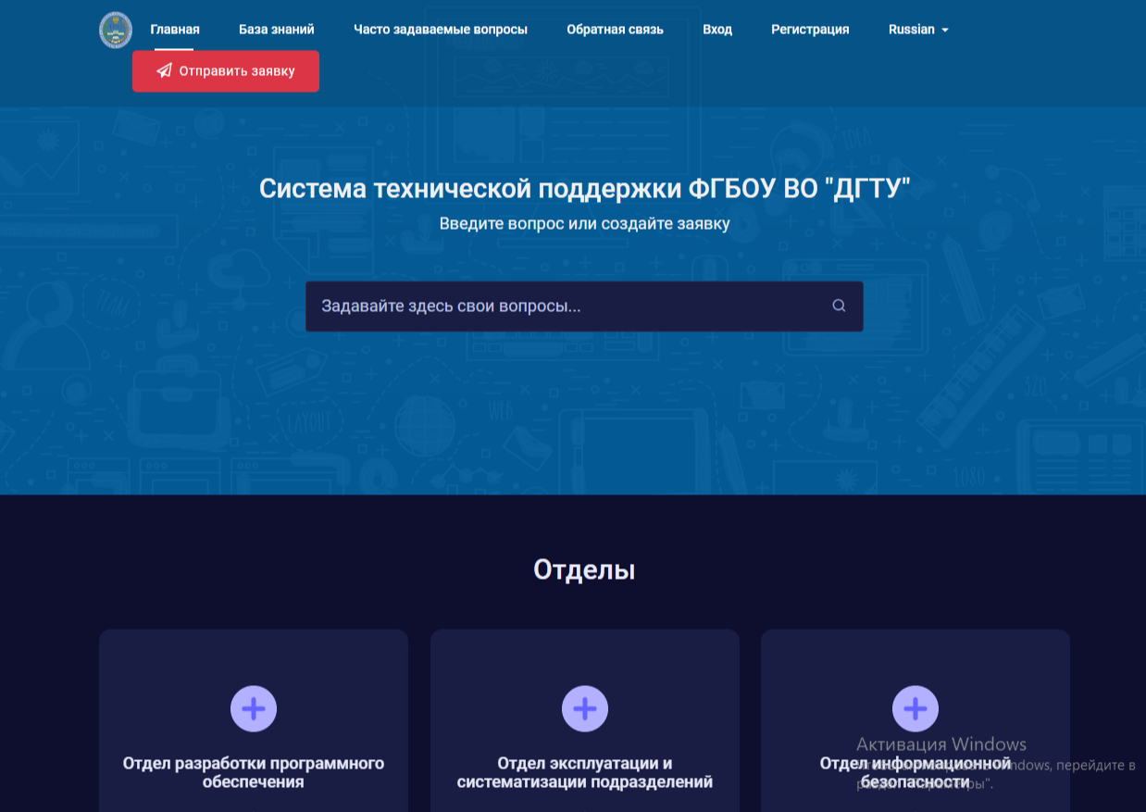

- Выбрать в нижней части страницы «Регистрация».
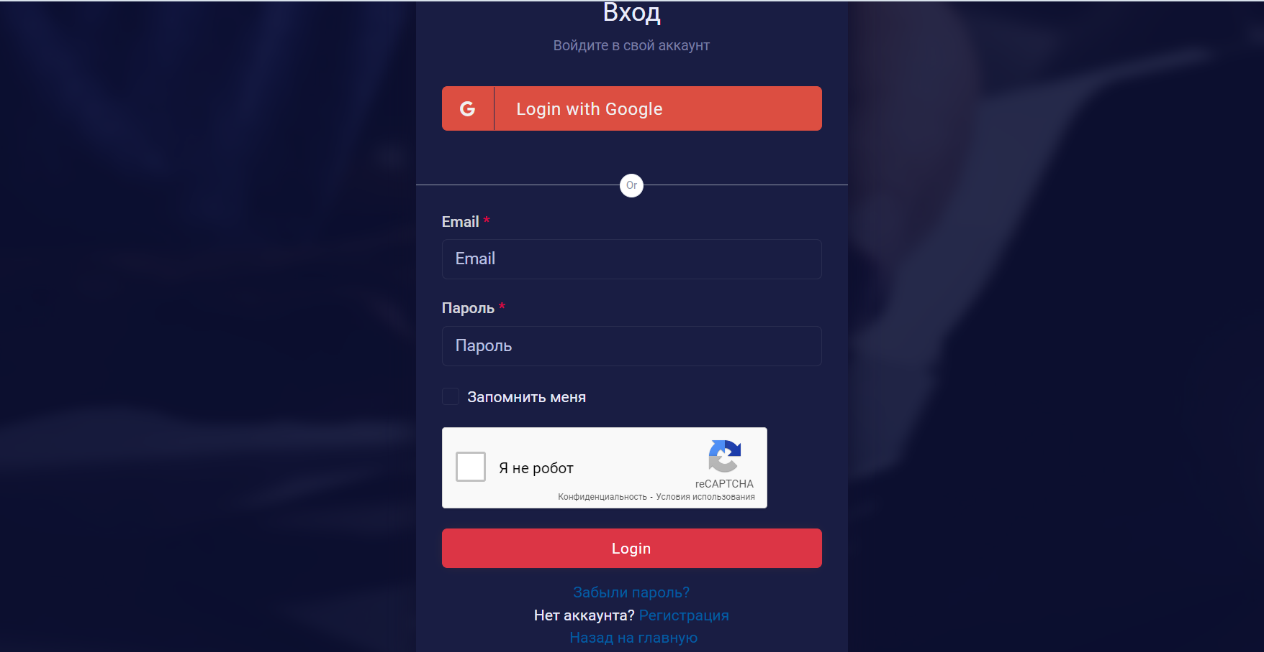
- Заполнить форму регистрации:
- Указать имя и фамилию.
- Ввести адрес электронной почты и номер телефона.
- Придумать и ввести надежный пароль.
- Согласиться с условиями использования и политикой конфиденциальности, поставив галочку в соответствующем поле.
- Нажать кнопку «Зарегистрироваться».
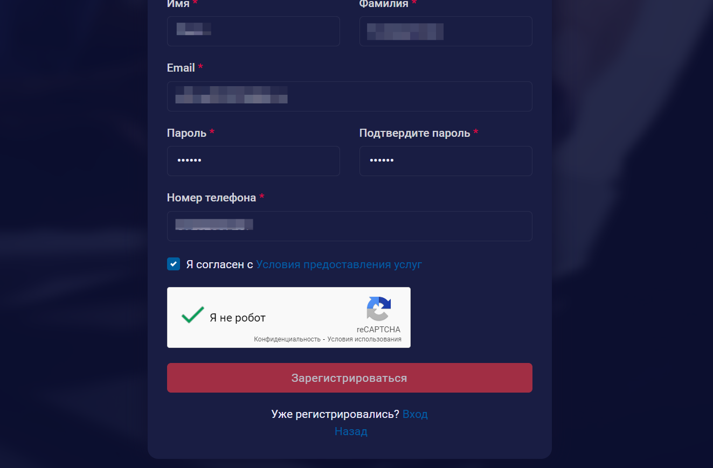
- Проверить почту и найти письмо с ссылкой для активации аккаунта. Нажать на эту ссылку.
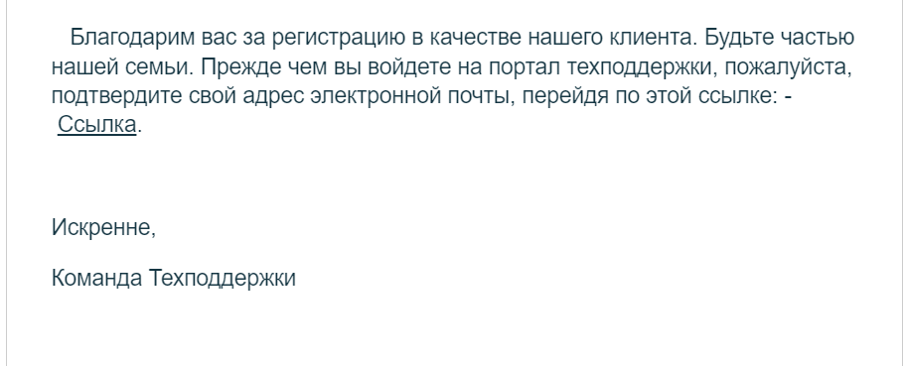
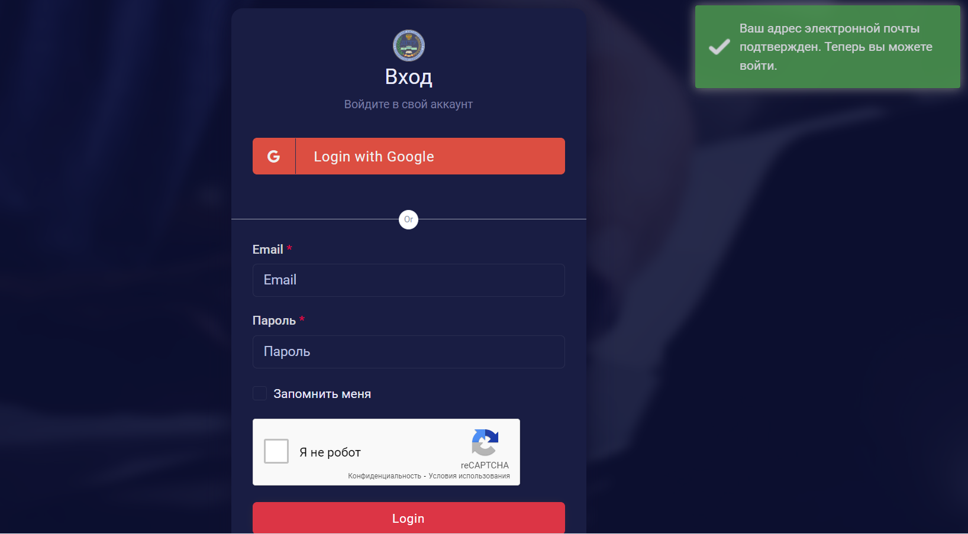
- Войти в свой новый аккаунт, используя адрес электронной почты и пароль.
- После входа в аккаунт перейти в раздел «Создать заявку».
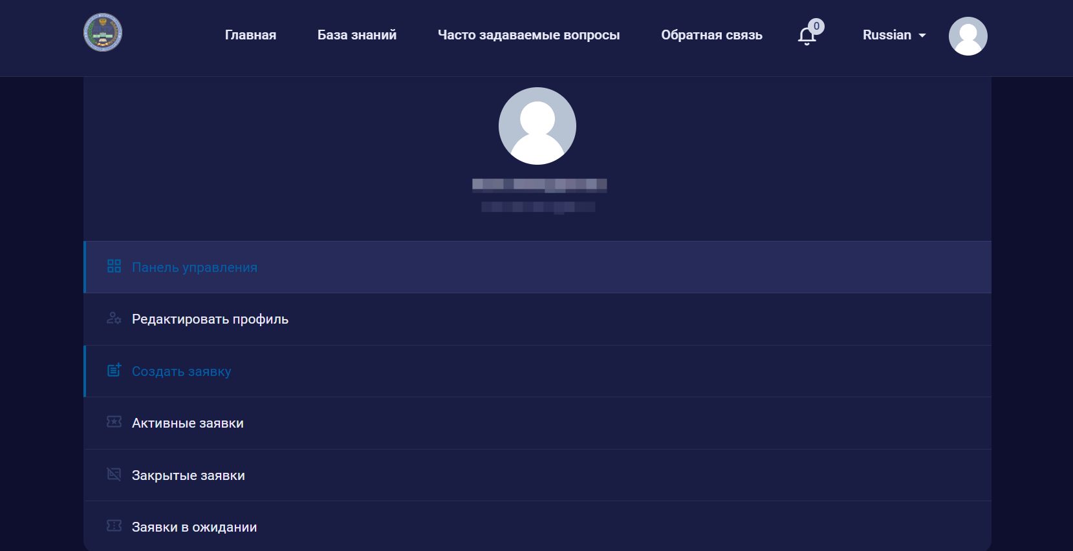
- Заполнить все необходимые поля, указав детали заявки.
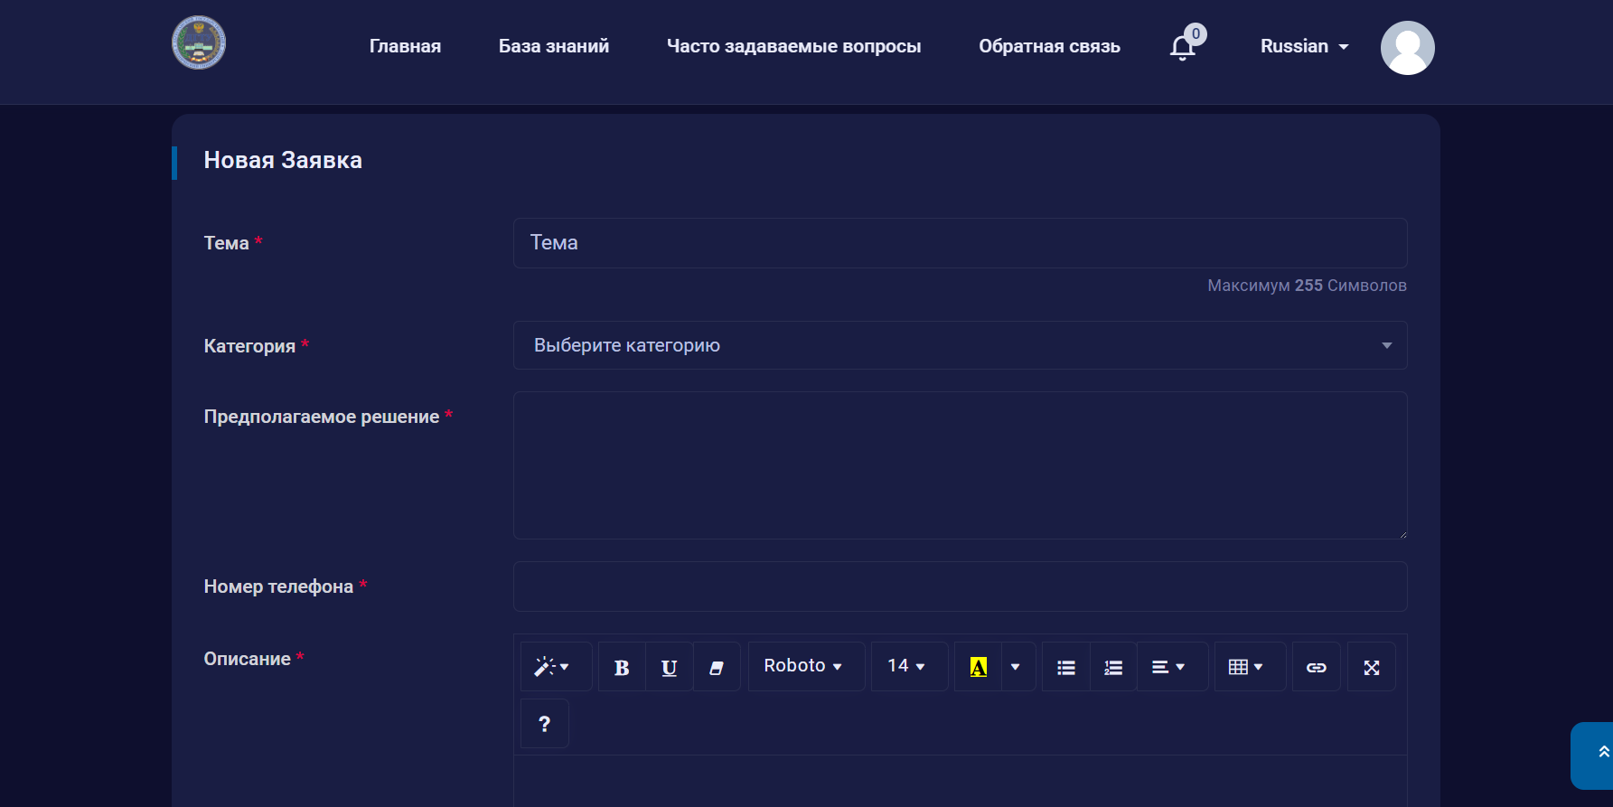

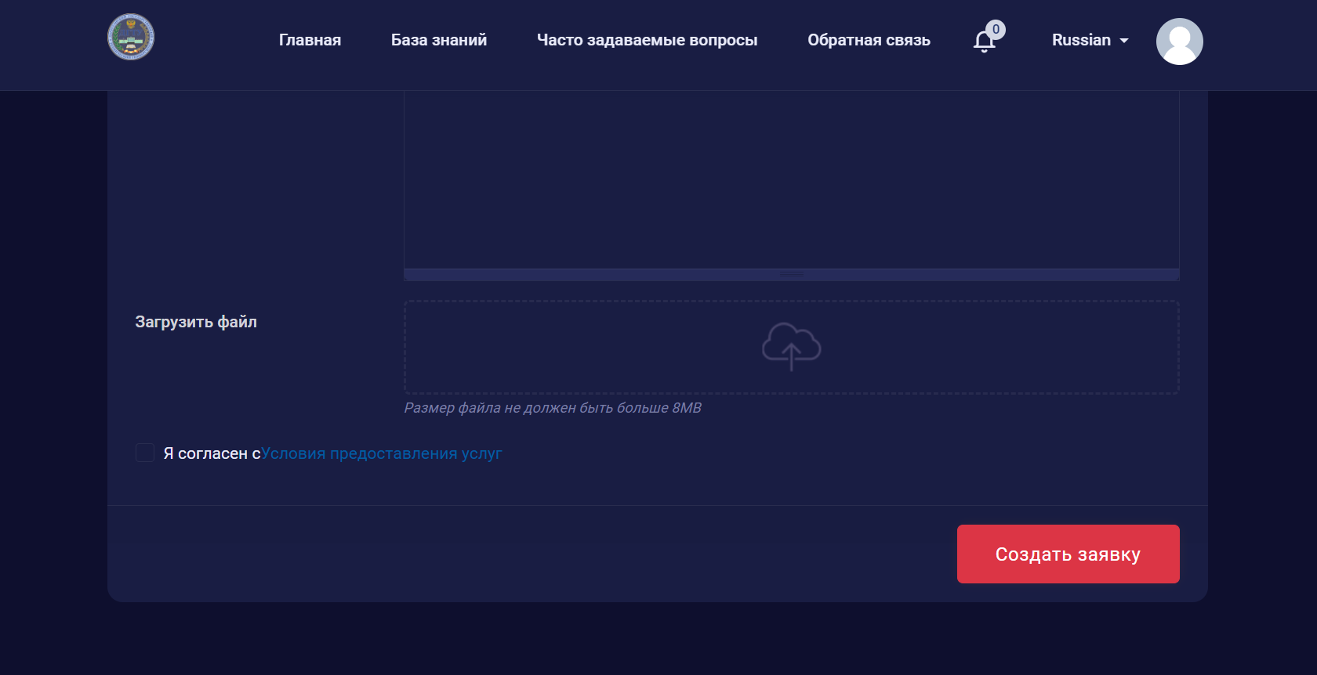
- Нажать кнопку «Создать заявку».

